Nützlinge sorgen für schöne Blumen
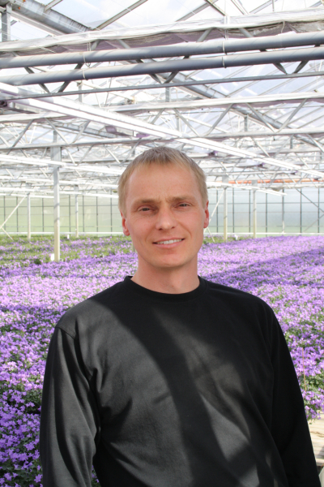
(GMH/BVZ) Blumen sind aus unserem Leben nicht wegzudenken. Sie beglücken als Geschenk und verzaubern unsere Umwelt. Wie aber wachsen die Blumen eigentlich heran? Hintergründe erhellt ein Blick in die Gärtnerei von Heinrich Hiep in Kevelaer - stellvertretend für tausende weiterer Gärtnereien in Deutschland!

Bildnachweis: GMH/BVZ

Bildunterschrift: Mit Schlupfwespen und Raubmilben hält Dirk Adamaschek aus Kevelaer seine Glockenblumentöpfe läusefrei. So wie er sind Gärtner überall in Deutschland „Arbeitgeber“ für Millionen von Nutzinsekten.

Bilddaten in höherer Auflösung unter:
http://www.gruenes-medienhaus.de/download/2011/04/GMH_2011_17_01.jpg

In Kevelaer ist Hieps Betriebsleiter Dirk Adamaschek für die umsatzstarken Tage bestens gerüstet. Die Töpfe mit den roten, rosa, gelben oder weißen Busch- und Stämmchenrosen quellen über vor Knospen. Glockenblumen tragen bereits Blau, Violett und Weiß und die Dahlientöpfe in dem 1,4 ha großen Betrieb zeigen erste Farben. Makellos sind die Pflanzen, Fleckchen auf Blättern oder Blüten? Fehlanzeige. "Die Verbraucher würden so etwas nicht tolerieren", weiß Adamaschek und prüft konzentriert Blattunterseiten und Knospenansätze, denn dort verstecken sie sich gern, die Läuse, Spinnmilben, Thripse und Weißen Fliegen mit ihrem Riesenappetit auf Pflanzensäfte. Aber die Pflanzen sind sauber - dank einer großen Schar an Nutzinsekten. Die kleinen tierischen Helfer mit so schwierigen Namen wie Hypoaspis, Aphidoletes und Amblyseius haben ganze Arbeit geleistet.
Heinrich Hiep und Schwiegersohn Adamaschek arbeiten mit Nützlingen. Fachleute verstehen darunter Raubmilben, Schlupfwespen, Gallmücken und andere Arten, die vermehrt werden, um vorzugsweise in Gewächshäusern auf die Jagd nach Pflanzen schädigenden Insekten zu gehen. Sie tun das so gründlich, dass die Pflanzen bald sauber sind. Danach würden sie verhungern, wenn erfahrene Kultivateure wie Dirk Adamaschek nicht vorsorgten. Er mischt ein paar Töpfe mit Getreidepflanzen unter die Zierpflanzen. Wenn es in den Glockenblumen, Rosen und Dahlien selbst keine Nahrung mehr gibt, ziehen sich die gefräßigen Krabbler dorthin zurück. Denn die grünen Halme wimmeln von Läusen, die auf Getreidehalme spezialisiert sind. "Nie hätte ich mir vorstellen können, dass ich eines Tages zum Getreideläuse-Züchter werde", lacht Adamaschek. "Aber die Nützlingstruppe muss immer einsatzbereit sein". Die Nützlinge ziehen unmittelbar nach den Jungpflanzen ins Gewächshaus ein. Danach tut der Betrieb alles, damit die Populationen in den Gewächshäusern gleichmäßig hoch bleiben, denn Fraßschäden an den Zierpflanzen dürfen gar nicht erst entstehen.
Einfacher ist die Arbeit in den Gewächshäusern dadurch nicht geworden, konstatiert Adamaschek nüchtern. Der Kontrollaufwand wurde erheblich höher, die Kosten sind entsprechend gestiegen. Rund 10 % mehr, kalkuliert der Betriebsleiter. Viel Geld angesichts des Preisdrucks, der auf dem Zierpflanzenmarkt herrscht. Er erinnert sich noch gut, wie früher die Gewächshäuser bei Schädlingsbefall kurzer Hand mit Pflanzenschutzmitteln genebelt wurden. "Wir haben uns auch damals immer strikt an die gesetzlichen und pflanzenschutztechnischen Auflagen gehalten und fühlten uns dabei sicher. Aber als meine Frau schwanger wurde, stellte sich doch ein leichtes Unbehagen ein. Da haben wir umgestellt". Ein Zurück zu den alten Zeiten gibt es daher für ihn nicht. Die Gesundheit seiner Familie, der sechs festen Mitarbeiter, der zwei Auszubildenden und der Aushilfskräfte, die während der Arbeitsspitzen im Frühjahr dazu kommen, sind seinem Schwiegervater und ihm den erhöhten Aufwand wert.
Mit zu Buche schlägt bei der Kostenkalkulation auch die Wahl der Jungpflanzen. Um Probleme mit Pilzerkrankungen zu vermeiden, wählt der Betriebsleiter nicht die billigsten. Er setzt auf resistente Sorten in guter Qualität und auf optimale Klimaführung in den Gewächshäusern. Außerdem sorgen Pflanzenstärkungsmittel für gesunden Wuchs und festes Gewebe. Den Einsatz von Fungiziden, also Pilzbekämpfungsmitteln, kann er dadurch vermeiden. So gelingt es ihm und seinen vielen Gärtnerkollegen in Deutschland, saubere, gesunde und starke Pflanzen für die Käufer mit der Sicherheit der Menschen im Betrieb zu vereinen.

